Missin

需求分析说明书

版本信息
文档版本：1.0 | 制订日期：2018/02/11
文档撰写：umiyo | 文档校审：
联系方式： | Email地址：

修订记录
版本 | 修订内容 | 修订人 | 修订时间 | 审核人
V1.0 | 规范初始版本 | umiyo | 2018/02/11

引言
1.1 编写目的
本文档是missin的系统需求说明，用于进一步完善missin的需求和功能结构，使项目相关人员对missin有一个较为清晰的了解，是missin项目设计、开发等一系列活动的基础，同时为测试提供测试依据。

1.2 项目背景
missin项目可以看作是对早期的一个匿名项目的二次开发和重构，早期匿名项目的初衷是创建一个去相关化的论坛系统，用户每次进去该系统都将被分配一个新的身份，在系统中任意发布话题、任意评论话题、对话题或评论点赞。由于是去相关化，因此用户的所有信息都不会被收集，系统中的话题、评论、点赞都只有创建者自己知道。而missin项目则是在此基础上做的进一步完善，对其中不合理的地方进行改进重构。

1.3 产品规约

1.4 参考资料

概述
2.1 目标
2.1.1 开发目标
通过对早期匿名项目的完善与重构，实现一个完整的匿名论坛，将包括匿名生成规则、用户管理、话题管理、评论管理、第三方账号绑定等功能。

2.1.2 应用目标
通过missin重构项目，实现用户从注册、登录，发布点评，回复评论等用户行为的完整流程。

2.2 运行环境
2.2.1 硬件环境
CPU：1核
内存：1GB
硬件空间：40GB
操作系统：Ubuntu 12.04 64位

2.2.2 软件环境
对实现技术栈没有限制。
2.3 条件与限制
无

数据描述
3.1 静态数据
3.1.1 用户信息表
字段 | 类型 | 主键/是否为空/默认值 | 备注
Id | varchar(11) | Y/-/0 | 自增Id
Account | Varchar(11) | 唯一 | 用户账号
Nickname | varchar(64) | - | 自定义昵称
Password | varchar(64) | - | 自定义密码
Realname | Varchar(64) | - | 真实姓名
Connect-qq | Varchar(11) | - | 联系方式-QQ
connect-email | varchar(128) | - | 联系方式-邮箱
Age | Interger(3) | - | 年龄
Sex | Interger(1) | - | 性别
Motto | Varchar(255) | - | 个性签名
Phone | Varchar(11) | - | 验证手机号码
Question1 | Integer(1) | - | 密保问题1
Question2 | Integer(1) | - | 密保问题2
Answer1 | Varchar(255) | - | 密保答案1
Answer2 | Varchar(255) | - | 密保答案2

3.1.2 话题内容表

字段 | 类型 | 主键/是否为空/默认值 | 备注
Id | varchar(11) | Y/-/0 | 自增Id

3.1.3 评论内容表

字段 | 类型 | 主键/是否为空/默认值 | 备注
Id | varchar(11) | Y/-/0 | 自增Id

3.1.4 用户话题关联表

字段 | 类型 | 主键/是否为空/默认值 | 备注
Id | varchar(11) | Y/-/0 | 自增Id

3.1.5 话题评论关联表
字段 | 类型 | 主键/是否为空/默认值 | 备注
Id | varchar(11) | Y/-/0 | 自增Id

3.1.6 回复内容表
字段 | 类型 | 主键/是否为空/默认值 | 备注
Id | varchar(11) | Y/-/0 | 自增Id

3.1.7 评论回复关联表
字段 | 类型 | 主键/是否为空/默认值 | 备注
Id | varchar(11) | Y/-/0 | 自增Id

3.2 动态数据
3.3 数据库描述
数据库目前有两个可选：关系型数据库MySQL和非关系型数据库MongoDB
3.4 数据流图
3.5 数据字典

功能需求
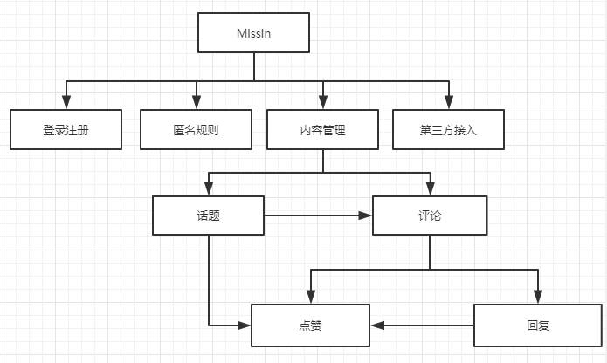
4.1 功能划分

4.2 功能描述
4.2.1 登录注册
登录分为两种：一种注册登录；一种第三方登录。
注册：
- 填写账号和密码。
- 填写密码找回方式：密保问题、邮箱或手机号，密保问题需要至少填写两个；手机号需要短信验证；邮箱需要邮箱验证链接验证。
- 填写非匿名状态下昵称。
- 注册成功。
第三方登录：
- 选择第三方绑定方式。
- 选择是否绑定已有账号。
- 注册成功。

具体可以参看4.6.1登录注册流程。

4.2.2 匿名规则
用于用户选择匿名发布话题或评论、回复时显示的昵称，可支持定制化。
4.2.3 内容管理—话题
4.2.4 内容管理—话题—点赞
4.2.5 内容管理—评论
4.2.6 内容管理—评论—点赞
4.2.7 内容管理—评论—回复
4.2.8 内容管理—评论—回复—点赞
4.3 用例图
4.4 用例规约
4.5 活动图
4.6 流程图
4.6.1 登录注册流程
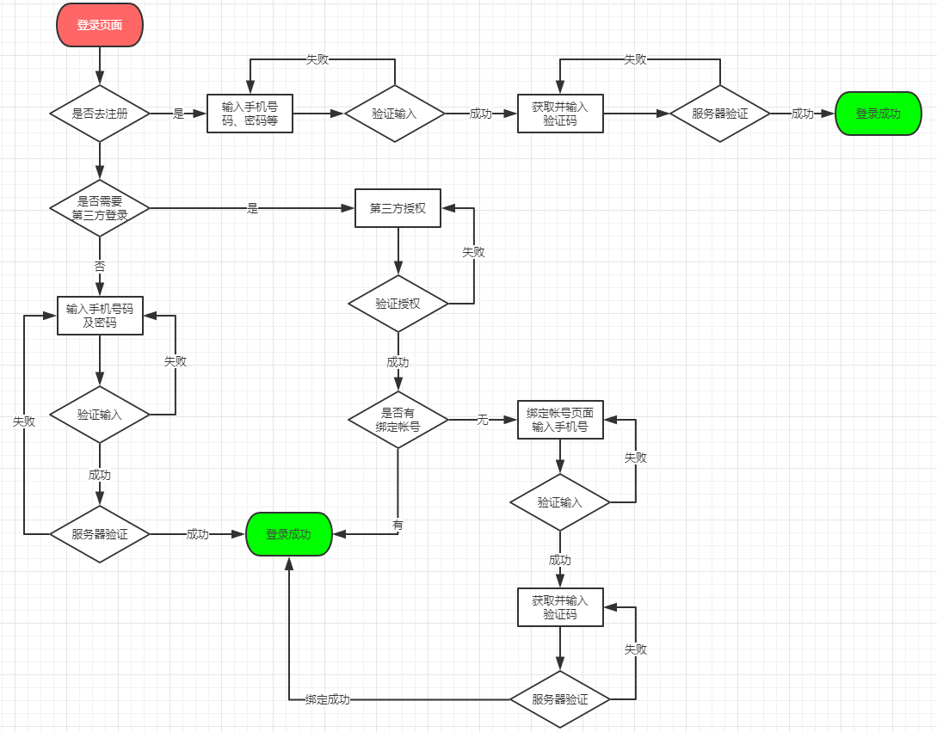
4.6.2 内容发布流程
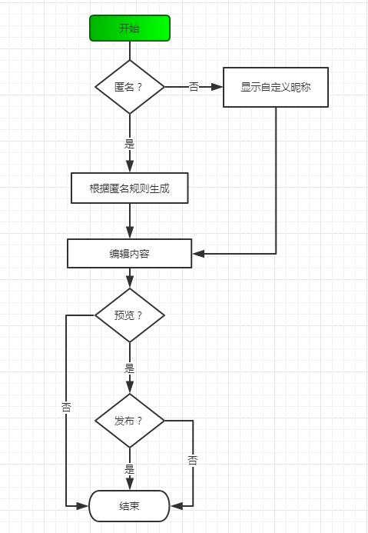

性能需求
5.1 数据精确度
5.2 时间特性
5.3 适应性

运行需求
6.1 用户界面
6.2 硬件接口
6.3 软件接口
6.4 故障处理

其它要求

